**Міністерство освіти і науки України  
Національний технічний університет України  
«Київський політехнічний інститут імені Ігоря Сікорського»  
Факультет інформатики та обчислювальної техніки  
Кафедра обчислювальної техніки**

Лабораторна робота 2

з дисципліни  
«Безпера програмного забезпечення»

Виконав: Перевірив:

студент групи ІП-03 Іваніщев Б.В   
 Янишин Віталій

Київ 2023

**Лабораторна робота 2**

Засвоювання базових навичок OAuth2 авторизаційного протокола

Завдання:

1. Використовуючи наведені налаштування, створити запит на отримання токену через client_credential grant   
   <https://auth0.com/docs/api/authentication#client-credentials-flow>  
   curl --request POST \   
   --url 'https://YOUR_DOMAIN/oauth/token' \  
    --header 'content-type: application/x-www-form-urlencoded' \  
    --data  
    'audience=API_IDENTIFIER&grant_type=client_credentials&client_id=YOUR_CLIENT_ID&clie nt_secret=YOUR_CLIENT_SECRET'   
   **Domain**: kpi.eu.auth0.com   
   **ClientID**: JIvCO5c2IBHlAe2patn6l6q5H35qxti0   
   **Client Secret:** ZRF8Op0tWM36p1_hxXTU-B0K_Gq_- eAVtlrQpY24CasYiDmcXBhNS6IJMNcz1EgB **Audience**: <https://kpi.eu.auth0.com/api/v2>
2. Створити юзера з власним email в системі використовуючи метод https://auth0.com/docs/api/management/v2#!/Users/post_users   
   та отриманий токен

**Для отримання додаткового** балу – зробити власний акаунт в auth0 https://auth0.com/ Створити application та запити описані вище вже використовуючи власні налаштування. Детальну інформацію розбирали на практичному завданні

**Виконання:**

1. Отримую токен

Код:

const axios = require('axios');

const auth0Domain = 'kpi.eu.auth0.com';

const clientId = 'JIvCO5c2IBHlAe2patn6l6q5H35qxti0';

const clientSecret = 'ZRF8Op0tWM36p1_hxXTU-B0K_Gq_-eAVtlrQpY24CasYiDmcXBhNS6IJMNcz1EgB';

const audience = 'https://kpi.eu.auth0.com/api/v2/';

axios.post(`https://${auth0Domain}/oauth/token/`,

  `audience=${encodeURIComponent(audience)}&grant_type=client_credentials&client_id=${clientId}&client_secret=${encodeURIComponent(clientSecret)}`,

  {

    headers: {

      'Content-Type': 'application/x-www-form-urlencoded'

    }

  }

)

.then(response => {

  const accessToken = response.data.access_token;

  console.log('Access Token:', accessToken);

})

.catch(error => {

  console.error('Error obtaining access token:', error.response ? error.response.data : error.message);

});

Виконання коду:

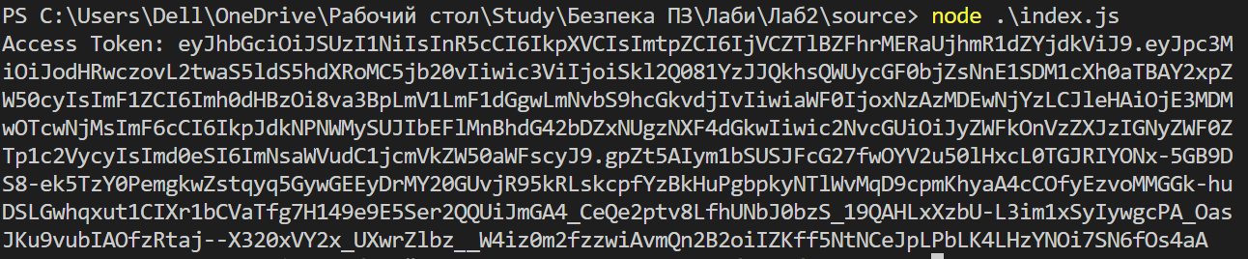

1. Створюю користувача

Код:

const axios = require('axios');

const auth0Domain = 'kpi.eu.auth0.com';

const clientId = 'JIvCO5c2IBHlAe2patn6l6q5H35qxti0';

const clientSecret = 'ZRF8Op0tWM36p1_hxXTU-B0K_Gq_-eAVtlrQpY24CasYiDmcXBhNS6IJMNcz1EgB';

const audience = 'https://kpi.eu.auth0.com/api/v2/';

const getManagementApiToken = async () => {

  try {

    const response = await axios.post(`https://${auth0Domain}/oauth/token/`,

      `audience=${encodeURIComponent(audience)}&grant_type=client_credentials&client_id=${clientId}&client_secret=${encodeURIComponent(clientSecret)}`,

      {

        headers: {

          'Content-Type': 'application/x-www-form-urlencoded'

        }

      }

    );

    const accessToken = response.data.access_token;

    console.log('Access Token:', accessToken);

    return accessToken;

  } catch (error) {

    throw new Error(`Error obtaining access token: ${error.response ? error.response.data : error.message}`);

  }

};

const createAuth0User = async () => {

  try {

    const managementApiToken = await getManagementApiToken();

    const auth0ManagementApiUrl = `https://${auth0Domain}/api/v2/users`;

    const createUserData = {

      email: 'vitaliyyanysh@gmail.com',

      user_metadata: {},

      blocked: false,

      email_verified: false,

      app_metadata: {},

      given_name: 'Vitaliy',

      family_name: 'Yanyshyn',

      name: 'Vitaliy Yanyshyn',

      nickname: 'alkatel3',

      picture: 'https://avatars.githubusercontent.com/u/74428339?v=4',

      user_id: 'alkatel3',

      connection: 'Username-Password-Authentication',

      password: 'Hello123',

      verify_email: false,

    };

    const response = await axios.post(auth0ManagementApiUrl, createUserData, {

      headers: {

        'Content-Type': 'application/json',

        'Authorization': `Bearer ${managementApiToken}`

      },

    });

    const createdUser = response.data;

    console.log('Created User:', createdUser);

  } catch (error) {

    console.error('Error creating user:', error.response ? error.response.data : error.message);

  }

};

createAuth0User();

Виконання коду:

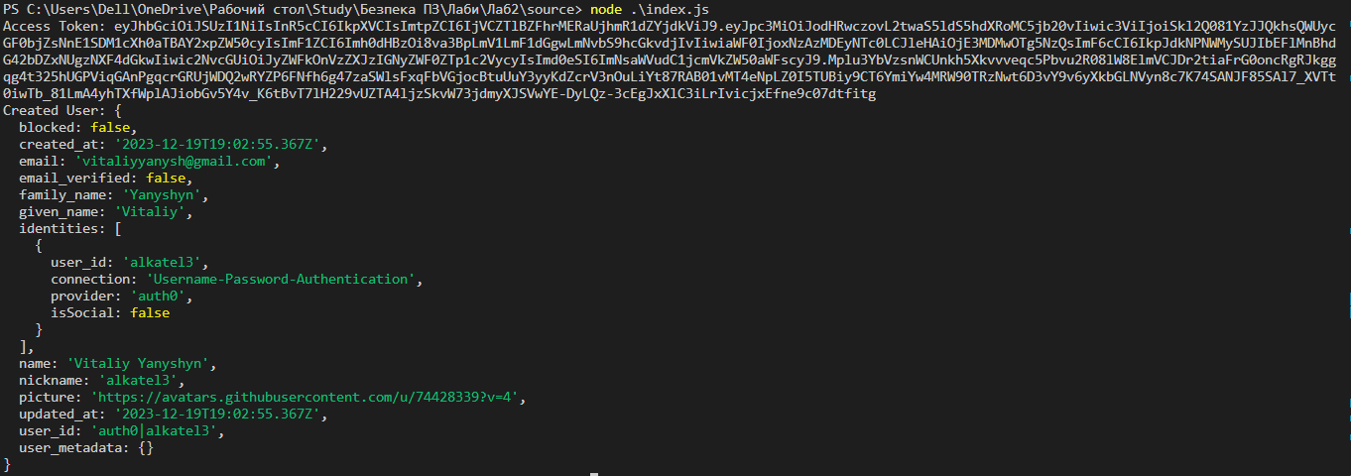

**Висновок:**

У цій лабораторній роботі я навчився взаємодіяти з апі auth0 за допомогою js коду, зокрема, отримувати токен за стосунку та створювати нових користувачів